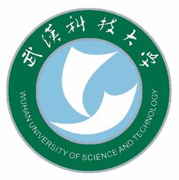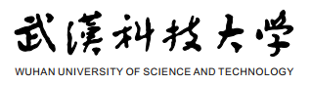
实 习 手 册

实习类型： 毕业实习

学 院： 信息学院
专 业： 自动化
班 级： 2015级2班
学 号： 201504134058
姓 名： 张子杰
指导教师： 卢少武
实习单位： 黄石市科威自控有限公司

学生实习安全告知书
张子杰 同学：
实习是实践教学的重要环节，你将到一个新的学习环境中结合课本知识，将理论与实际联系起来，学习专业知识和技能。这里郑重地告知你以下内容，请时刻谨记：
- 注意自身的人身安全、财产安全。不到偏僻、无人或陌生的地方去，谨防发生意外；因公或因事外出，应严格履行请销假手续；在往返学院与实习实训单位的途中应结伴而行。
- 遵守国家法律、法规，遵守学校实习指导要求。
- 遵守实习单位的纪律和工作要求，不参与违纪违法活动。
- 不得丢失实习单位档案，不得泄露国家机密和办案过程中涉及的商业秘密和个人隐私。
- 遵守职业道德规范，定期和带队老师联系，经常汇报自己的思想和实习实训情况，以取得老师的指导和帮助。
- 按要求完成实习任务。
- 认真学习并熟记本安全告知书。同学之间要相互提醒、相互转告、相互监督，严防各类安全事故的发生。

学生实习安全承诺书
为了完成实习教学任务，学习专业知识和技能，我承诺：
1、 注意自身的人身安全、财产安全。不到偏僻、无人或陌生的地方去，谨防发生意外；因公或因事外出，应严格履行请销假手续；在往返学院与实习实训单位的途中结伴而行。
2、 遵守国家法律、法规，遵守学校实习指导要求。
3、 遵守实习单位的纪律和工作要求，不参与违纪违法活动。
4、 认真保存实习单位档案，保护国家机密和办案过程中涉及的商业秘密和个人隐私。
5、 遵守职业道德规范，定期和带队老师联系，经常汇报自己的思想和实习实训情况，以取得老师的指导和帮助。
6、 按要求完成实习任务。
7、 认真学习并熟记本安全告知书。同学之间相互提醒、相互转告、相互监督，严防各类安全事故的发生。
承诺人：
年 月 日
实习计划
实习时间： 2019年 2 月 25 日至 2019年 3 月 15 日
实习目的与要求：
实习目的：通过深入生产企业，了解企业与社会的关系，认识到企业生产活动对社会、健康、安全的影响。了解与学习生产流程工艺，将所学的自动化知识应用于企业的自动化工程中。通过了解企业的发展、管理和企业文化，认识到具备人文社会科学素养、具有自我发展意识的必要性，增强社会责任心和使命感，为进入社会或继续深造奠定基础。
实习要求：
（1）了解企业的概况、企业的运行管理、企业文化，理解工程师应具备的职业道德和社会责任。
（2）了解企业与社会的关系，熟悉本专业领域相关技术标准、知识产权、产业政策和法律法规，认知自动化工程设计方案对社会、健康、安全、法律以及文化的影响，理解应承担的责任，了解工程项目安全评估的内容。
（3）认识企业生产活动对环境、社会可持续发展的影响，了解工程项目环境评估的内容。
（4）熟悉企业的生产过程、生产设备、控制要求等，初步具备对设计任务的分析和综合能力。
实习主要内容：
本次实习采用学生进驻企业，接受企业培训和参与企业生产劳动的方式进行。实习单位为湖北省黄石市科威自控有限公司。实习主要内容有：
（1）就企业行业背景、生产经营概况、组织管理结构、各生产部门和产品系列，以及学生实习管理和考核制度等内容开展入厂教育和培训。
（2）学生进驻企业各生产部门，在师傅带领下开展相关学习和生产活动。
（3）对实习内容进行总结，撰写实习报告。
实习计划安排：
第1周第1天：实习动员及实习计划介绍；
第1周第2天~第2周第5天： 进入企业，入场教育后根据企业安排下派到企业各车间实习；
第3周第1天：个人实习小结，整理实习过程中的技术资料；
第3周第2天：讨论和答疑，学生互动交流，指导老师答疑；
第3周3~5天，查阅资料，撰写实习报告。
实习报告
经过大学三年半对自动化专业的学习，我们来到了黄石市科威自控有限公司进行毕业实习。在这里，不但使我把在学校学到的理论知识和实践结合在一起，自身得到了锻炼，同时也获得了同事的信赖、关心和帮助，我很感谢公司给了我这次机会，使我对自动化专业有了更加深刻的认识和更切身的体会。
- 实习目的
这次实习是我们毕业前的一次综合性实习。本次实习希望通过深入生产企业，了解到企业生产活动对社会、健康、安全的影响，拓展我们的知识面，扩大与社会的接触面，增加我们在社会竞争中的经验，锻炼和提高我们的能力，以便在以后毕业后能真真正正走入社会，在生活和工作中很好的处理各方面的问题。通过了解企业的发展、管理和企业文化，认识到具备人文社会科学素养、具有自我发展意识的必要性，增强社会责任心和使命感，为进入社会或继续深造奠定基础。
- 实习单位简介
黄石市科威自控有限公司是一家开发、生产、销售嵌入式PLC、智能伺服、人机界面等系列工控产品的高新技术企业、软件企业。
公司成立于1996年，位于近代中国民族工业摇篮的湖北省黄石市。公司创始人龚云生，毕业于华中科技大学，是中国机器人产业联盟常务理事、中国机电一体化协会理事、湖北省自动化协会副理事长。
科威公司的嵌入式PLC、智能伺服、运动控制器、文本显示器，已在纺织机械、电梯、工业窑炉、塑料机械、印刷包装机械、食品机械、数控机床、恒压供水设备、环保设备等行业中成功应用。嵌入式PLC是将PLC梯形图编程语言嵌入到特定的控制装置中，使该装置具有PLC的基本功能，开发人员在该软件平台上，能轻松、快捷地设计出通用PLC、客制式PLC和各种控制板。智能伺服集通用伺服、PLC、运动控制器功能于一体，是智能机器（机器人）、智能装备的核心部件。智能伺服拥有高端控制指令如追剪、凸轮、回原点、多项式曲线等，可完成各种复杂运动控制。
科威公司信奉儒家文化，倡导"诚实守信，携手奋进"的企业精神；自创立之日起，即以振兴民族自动化工业为己任，立志在自动控制领域研制出高水准的产品，创中国人自己的品牌。
- 实习内容
实习报告
第一天上午10点，我们在老师的带领下来到了黄石市科威有限公司。在进入车间之前，老师和公司负责人分别给我们介绍了实习的注意事项以及公司的车间组成。接下来我们被分到了生产电路板的科嘉车间。
进了科嘉车间，车间负责人首先带我们参观了流水线并讲解了工作流程，接下来就给我们分了各自的工作位置并由老员工教我们具体操作。刚开始的工作内容主要是把不同的元器件插在印刷电路板对应的位置上，然后送到自动焊锡机去进行焊接，接下来会对焊接好的电路控制板进行检查，如有漏焊或少锡等需要进行人工补锡。检查完的电路板就可以把背面多余的引脚剪去，最后送去给质检的工作人员检查功能是否正常。
实习第一天主要做的是元器件的插件，为了插件和焊接的方便，遵循元器件低的先插片的原则，这与在学校学到的要求和实践一致。在车间的PCB电路原理图上，我看到了整流电路、变压电路、运放电路等书上学过的内容，不仅帮我回忆了书上的知识还让我看到了书本知识在工业中的实际应用。看着一块块分布着密密麻麻的元器件的电路板在我们手中生产出来，不禁感慨合作的重要性，同时也感叹流水线这种分工合作的生产方式的高效性。从PCB电路原理图上我发现了我们当时正在生产的是一款炒冰机的控制电路板，联想到在生活中见到的炒冰机，由此可以看到自动化专业在生活中的应用，同时也更加热爱自己的专业。
实习第三天，科威公司的领导带我们参观了他们公司的实验室，并且从专业的角度向我们一一介绍了实验室里的各种自动化设备产品，包括了食品自动包装机、菌株自动包装机、木材侧面打孔机、电梯控制系统、火灾隔离门等先进的智能控制设备。在这些介绍中，我再次体会到了PLC控制在工业生产中应用的广泛。参观过后，公司领导向我们宣扬了科威公司以振兴名族自动化工业为己任的企业文化，让我感触颇深，让我看到了一个企业的社会责任，同时也对自己今后的工作有了更深的思考：不仅要做好自己的工作，还要担负起社会责任，要考虑到工程项目对社会的影响，而不仅仅是经济利益。
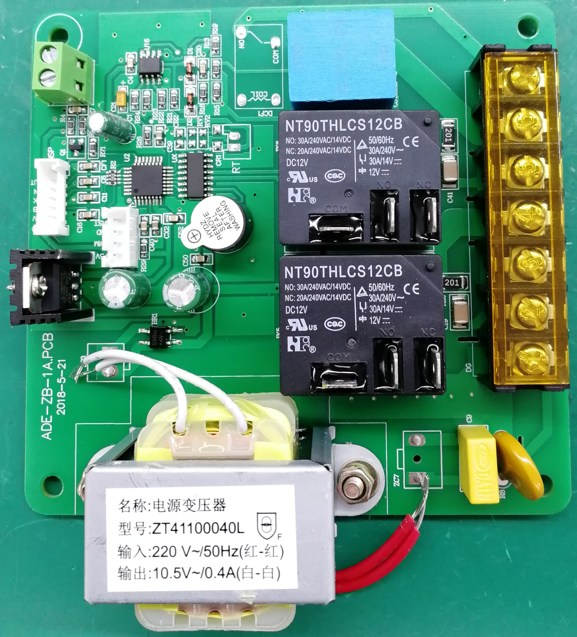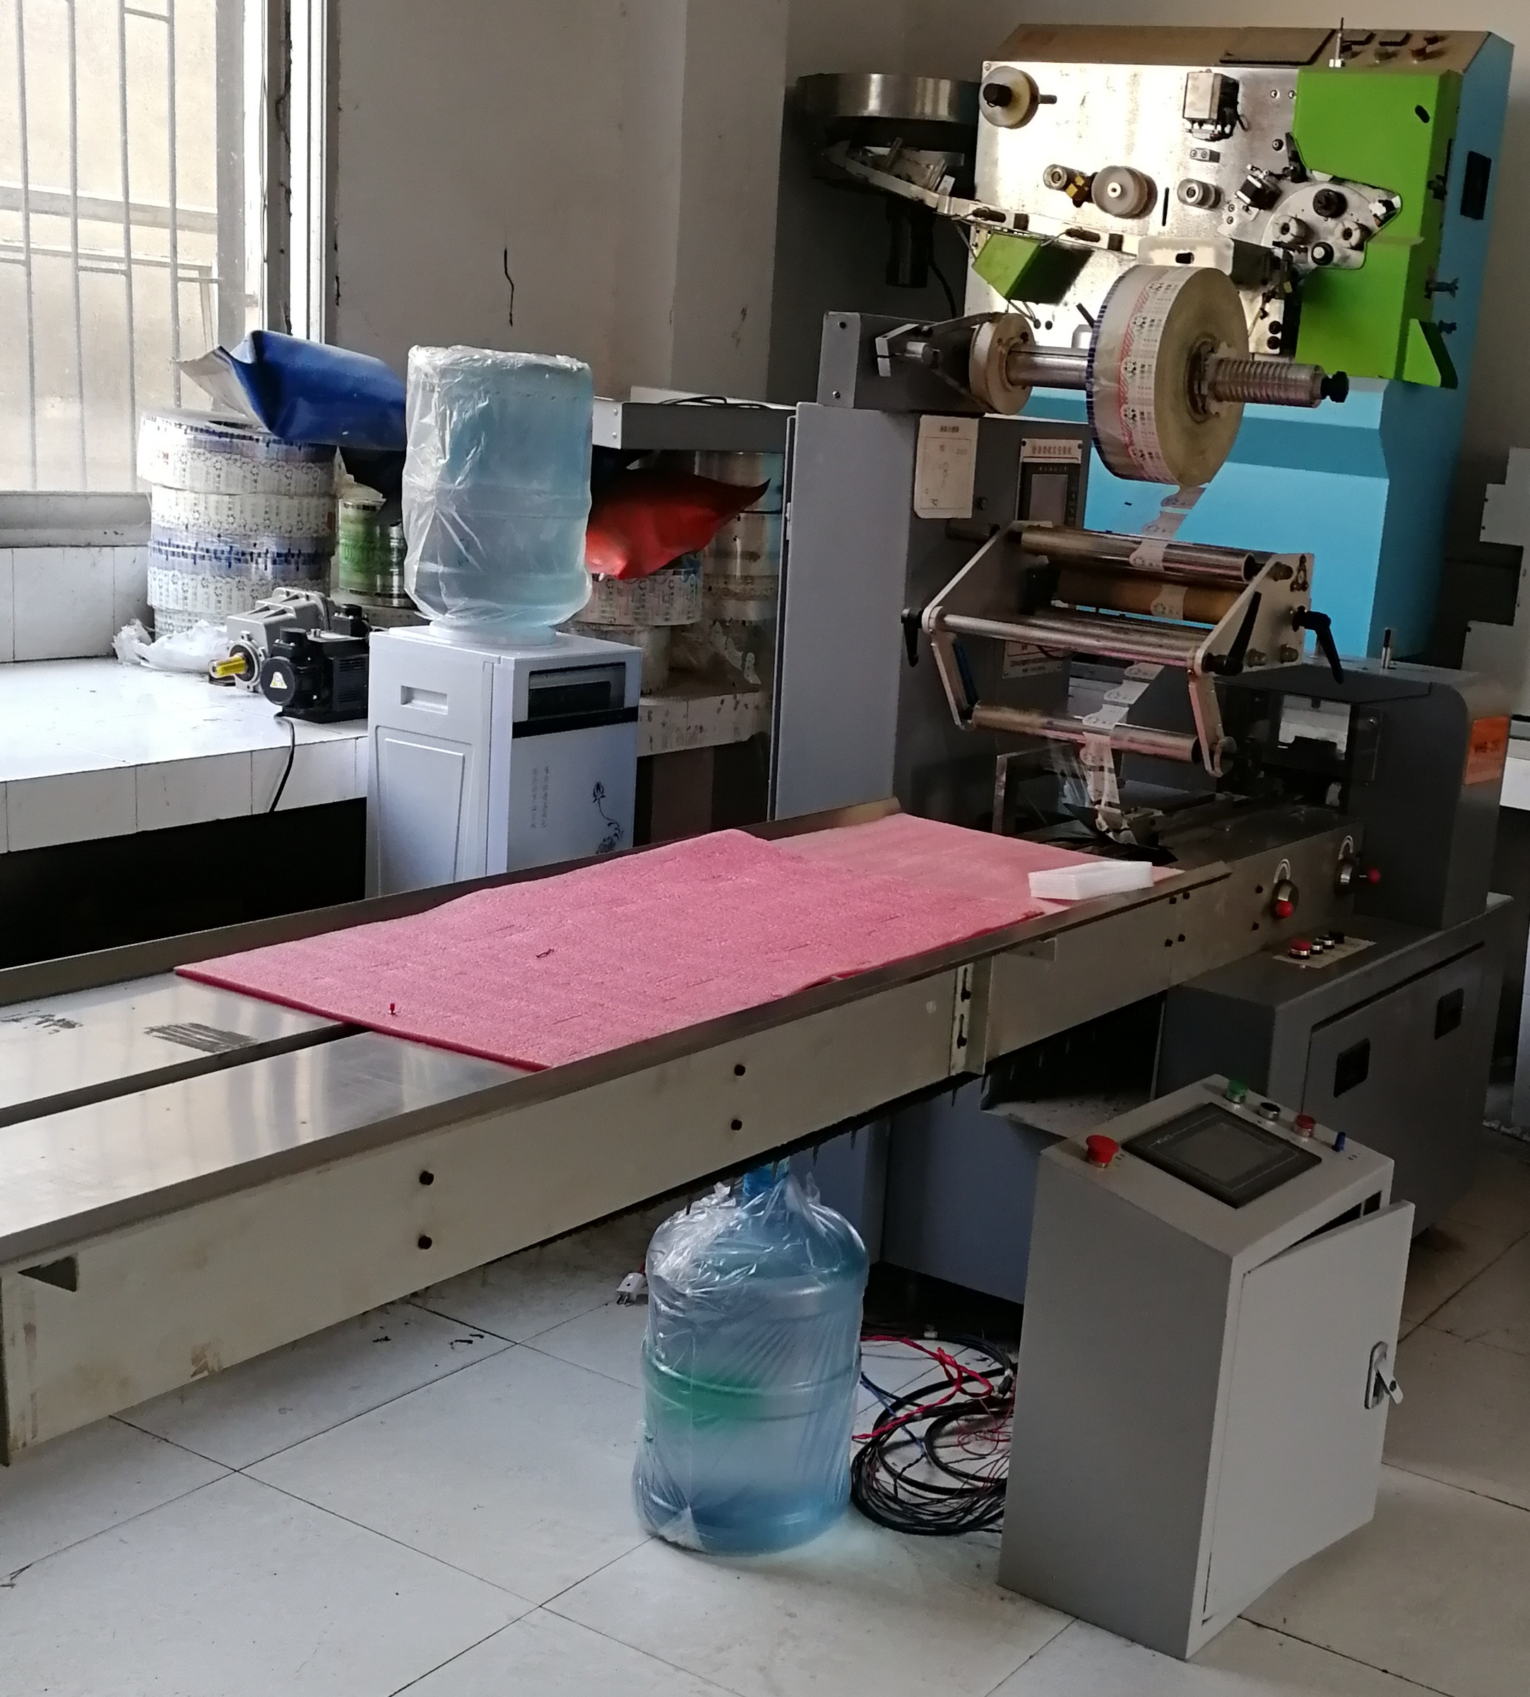
PCB成品 食品自动包装机
实习报告
实习中让我最感兴趣的就是自动焊锡机的工作原理，通过和操作员工的交流询问以及上网查阅资料，最终明白了它的工作原理。
自动焊锡是通过润湿、扩散和冶金结合这三个物理、化学过程来完成的。
首先是润湿原理，这是是指已经熔化了的焊料(锡丝)借助毛细管力沿着母材金属表面细微的凹凸和结晶的间隙向四周漫流，从而在被焊母材表面形成附着层，使焊料与母材金属的原子相互接近，达到原子引力起作用的距离。引起润湿的环境条件：被焊母材的表面必须是清洁的，不能有氧化物或污染物。打个形象的形象比喻就是：把水滴到荷花叶上形成水珠，就是水不能润湿荷花。把水滴到棉花上，水就渗透到棉花里面去了，就是水能润湿棉花。
其次是扩散原理，伴随着润湿的进行，焊料与母材金属原子间的相互扩散现象开始发生。通常原子在晶格点阵中处于热振动状态，一旦温度升高。原子活动加剧，使熔化的焊料与母材中的原子相互越过接触面进入对方的晶格点阵，原子的移动速度与数量决定于加热的温度与时间。这个我们可以再焊接过程中清晰的看到，就是锡丝融化后流开的现象。
最后是冶金结合原理，由于焊料与母材相互扩散，在2种金属之间形成了一个中间层---金属化合物，要获得良好的焊点，被焊母材与焊料之间必须形成金属化合物，从而使母材达到牢固的冶金结合状态。
- 心得体会
千里之行，始于足下。这次短暂而又充实的实习，我以为对我走向社会起到了一个桥梁的作用，对将来走上工作岗位有很大的帮助。
在实践的检测下，暴露出很多问题，如有的专业知识不够精通，实际工作不够细心等。经过几次把PCB上的电解电容的正负极插反后，印象深刻的记住了电解电容的正负极判断方法。
实习中做了很多看似简单而又非常重要的工作，比如在印刷电路板上暂时无需焊接的开孔位置背面贴上一块块胶带，由于这种胶带表面不会吸附焊锡，这样那些孔在经过自动焊锡机后就不会被上锡堵住。还有在给变压器的连接导线剥皮上锡前，把导线先蘸一层助焊剂会更容易上锡。正是这一步步简单的工作生产出了那些功能复杂的智能自动化设备，给我们的生活带来了巨大的影响和便利。
初涉社会，要学会独立思考问题，独立解决问题。外面的世界与学校有太多的不同，远远比学校复杂得多，所以在外面如果还存在较强的依赖心理的话就会使自己到处碰壁。在学校，有一个各方面都很接近的群体，很多问题都比较容易沟通、理解并得到较好的解决。但在外面不一样，你要面对各种各样的人，你要面对形形色色对的事，孤独无助的你必须要发挥自身的主观能动性去想办法，去
实习报告
寻求一切可能的途径去解决。
- 总结
实习生活给我的感触是很深的，提高的方面很多，但对我来说最主要的是工作能力的进步。通过在科威公司的这次实习，我认识到了把书本上的理论知识应用到实际的重要性，不仅让我们把在学生书本上所学的理论知识运用到了实践中，让我看到了自动化在生产和生活中的应用之广，同时让我对自动化专业的发展前景有了更为深刻的认识，让我对以后的发展方向有了更好的定位。实习期间，我对工厂的布局情况有了较完整的了解和熟悉，这次的实习经验将对我以后的职业生涯有很大的帮助，是一笔不可估量的财富。
这次实习大大拓展了自己的知识面，不仅仅学到了很多书本理论以外的知识，甚至还有在书本上难以学到的东西，让我认识到了自动化对社会发展的积极作用，以及一个自动化工程师除了工作本职外的社会责任。
指导教师评阅意见：

实习报告成绩（百分制）：
指导教师签字：
年 月 日
实习工作评价与成绩评定
学生自我鉴定：
本人在实习期间工作积极，能认真完成领导安排的工作，但也发现了很多不足：专业知识不够扎实，知识面较窄等。以后还需不断学习来提高自己各方面能力。

实习单位或指导教师意见（分散实习由实习单位填写，集中实习由实习指导教师填写）：

实习工作成绩评定（百分制）：

负责人： 年 月 日
成绩  组成 | 实习工作成绩  （占综合成绩 %） | 实习报告成绩  （占综合成绩 %） | 实习综合成绩
成绩
指导教师签名：
年 月 日
若实习综合成绩使用等级制，则按学籍管理相关规定给与评定。

